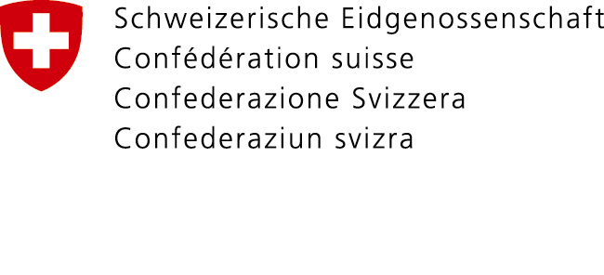 | Πρεσβεία της Ελβετίας στην Κύπρο
Ενημερωτική Ημερίδα, Σταθμός Επεξεργασίας Λυμάτων στην Περιοχή Βατί Λεμεσού, 4 Μαΐου 2014
Χαιρετισμός από τον Πρέσβη της Ελβετίας, Εξοχότατο κο Peter Reinhardt

Εξοχότατε κε Νίκο Κουγιάλη, Υπουργέ Γεωργίας, Αγροτικής Ανάπτυξης και Περιβάλλοντος
Εκπρόσωποι της Κυπριακής Κυβέρνησης και των Τοπικών και Περιφερειακών Αρχών
Εκπρόσωποι των Επαγγελματικών Οργανώσεων
Κυρίες και Κύριοι

Τα λύματα είναι ένα πραγματικά όχι ευχάριστο θέμα. Μυρίζουν άσχημα, φαίνονται άσχημα. Οι περισσότεροι άνθρωποι δεν θέλουν να έχουν οποιαδήποτε σχέση με αυτό το θέμα. Ωστόσο, είτε μας αρέσει είτε όχι, όλοι παράγουμε λύματα άμεσα ή έμμεσα, είτε με τη χρήση νερού από εμάς είτε μέσω της κατανάλωσης αγαθών τα οποία χρειάζονται νερό κατά τη διάρκεια της παραγωγικής διαδικασίας. Πρέπει να αντιμετωπίσουμε αυτή την πραγματικότητα και πρέπει να αποδεχτούμε την ευθύνη μας για διάθεση των λυμάτων με φιλικό προς το περιβάλλον τρόπο.
Δεν πρέπει να υπάρχει περιθώριο για σπατάλη φυσικών πόρων οι οποίοι συμβάλλουν σημαντικά στην ποιότητα ζωής. (Αυτό ισχύει ιδιαίτερα σε μια χώρα όπως η Κύπρος όπου το νερό, αλλά και η γη είναι ιδιαίτερα σπάνια αγαθά). Δεν πρέπει να υπάρχει καμία δικαιολογία για την επιβάρυνση των μελλοντικών γενεών με μια κληρονομιά που δεν μπορούν να αρνηθούν.
Η κατασκευή μιας μονάδας επεξεργασίας λυμάτων ενδέχεται να μην φαντάζει εντυπωσιακή. Είναι, ωστόσο, εξαιρετικής σημασίας για τη διασφάλιση της υγείας και της ευημερίας του πληθυσμού τώρα και στο μέλλον. Η ρύπανση του φράγματος Πολεμιδιών από απόβλητα από τον κοντινό χώρο διάθεσης απορριμμάτων στο Βατί, η οποία υπήρξε ιδιαίτερα αισθητή μετά τις έντονες βροχοπτώσεις πριν από λίγες εβδομάδες θα πρέπει να αποτελεί ικανοποιητική απόδειξη.
Ενδεχομένως να μην έπρεπε να τα αναφέρω όλα αυτά σε εσάς, ενδεχομένως δεν είσαστε το σωστό ακροατήριο, αφού είσαστε οι ενδιαφερόμενοι που συμμετέχετε σε μια κοινή προσπάθεια για υπεύθυνη διαχείριση των λυμάτων.
Είμαι πολύ χαρούμενος που η Ελβετία συμμετέχει σε αυτή την προσπάθεια. Μέχρι τώρα, η Ελβετική Κυβέρνηση έχει επενδύσει περίπου 3,6 εκατομμύρια ευρώ στο έργο του σταθμού επεξεργασίας λυμάτων στο Βατί. Το Έργο αυτό είναι μέρος ενός ευρύτερου προγράμματος που υλοποιεί η Ελβετία τα τελευταία χρόνια σε συνεργασία με την Κύπρο και έχει ως στόχο την προώθηση της κοινωνικής και οικονομικής ανάπτυξης μετά την ένταξη της Νήσου στην ΕΕ.
Με μεγάλη ικανοποίηση διαπιστώνω ότι ο σταθμός παίρνει όλο και πιο συγκεκριμένη μορφη. Πρόκειται για ένα έργο που σίγουρα μπορεί να κάνει τη διαφορά και μπορεί να αποτελέσει ένα παράδειγμα για το οποίο μπορούμε να είμαστε υπερήφανοι.

